新龙中三班

2025年4月2日 星期三 晴

▲今日出勤

应到24人，实到24人，今天所有小朋友都来园参与活动啦！

▲远足活动

春暖花开,阳光烂漫,空气中弥漫着春天温暖的气息。今天，我们按照计划,出发去远足啦！因为春天里有很多值得去发现的小美好，所以本次远足的主题叫“找春天”，在过程中，孩子们找到了很多代表春天的元素呢！回家也可以和孩子们一起说一说哦！

今天远足时孩子们行走了1.5千米，尽管有的宝贝感觉到累，但是在老师和同伴的鼓励下，都坚持走完了全程，给你们点赞哦~周末的时候，爸爸妈妈也可以带上宝贝来一次远足哦！

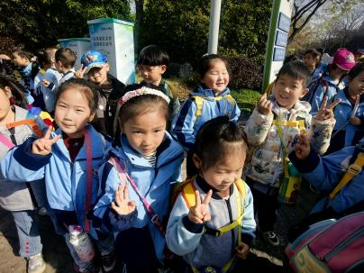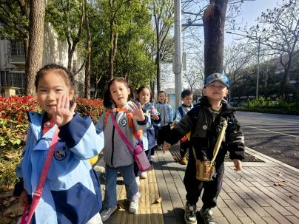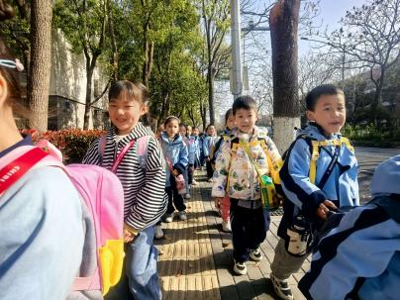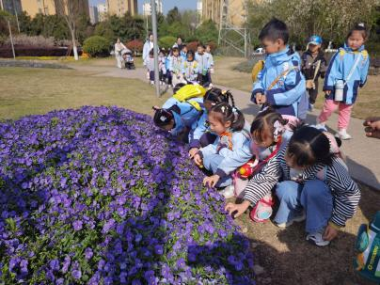  

 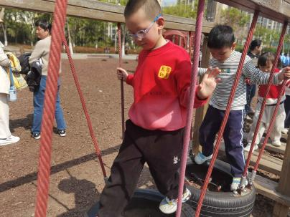 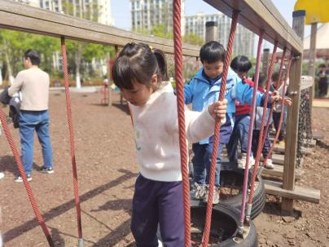

▲谈话活动：我的计划合理吗？

今天下午孩子们结合自己在远足中物品的使用情况，来回顾自己计划的合理性，相信通过这次活动，孩子们对远足前的准备有了更多认识。

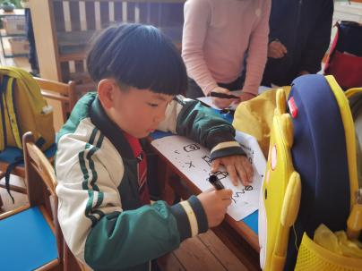 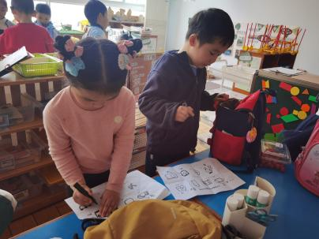 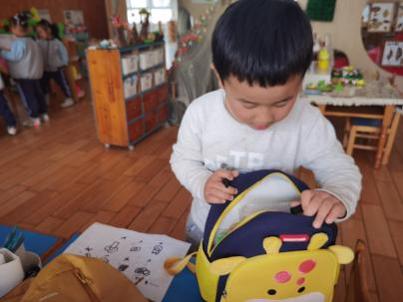

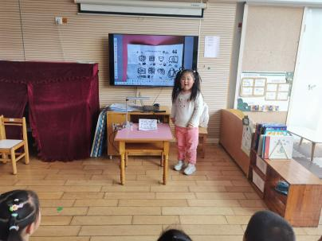 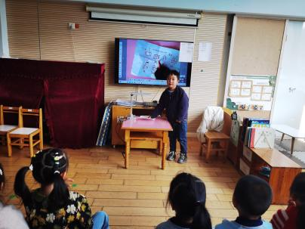 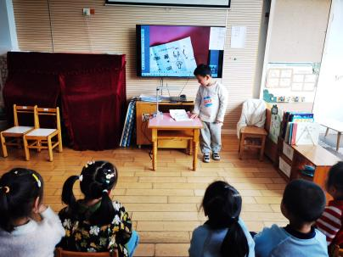



▲家园合作

今天孩子们在远足活动中能坚持走完全程，非常棒！今天回家要早早休息哦！